МИНИСТЕРСТВО ОБРАЗОВАНИЯ МОСКОВСКОЙ ОБЛАСТИ
Государственное образовательное учреждение высшего образования Московской области
МОСКОВСКИЙ ГОСУДАРСТВЕННЫЙ ОБЛАСТНОЙ УНИВЕРСИТЕТ
(МГОУ)
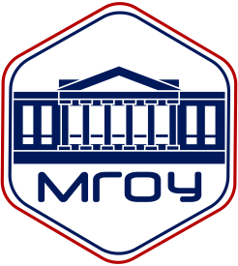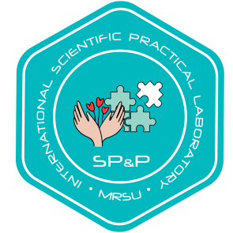

Уважаемые коллеги!
Приглашаем на Международную научно-практическую конференцию:
«Психолого-педагогическое сопровождение детей и подростков с ООП в условиях инклюзивного образования»

Приглашаются преподаватели вузов, представители органов местного самоуправления муниципальных образований Московской области, осуществляющих управление в сфере образования, руководители образовательных организаций, дефектологи, логопеды, специальные психологи, студенты, представители общественных организаций и другие заинтересованные лица.
Научно-практическая конференция состоится 12 февраля 2020 года в 11:00 по адресу: Московская область, г. Мытищи, ул. Веры Волошиной, д. 24. Начало регистрации – 10 00.

11:00-13:00 | Пленарное заседание (актовый зал)
13:00-14:00 | Обед
14:00-16:00 | Круглые столы
16:00-17:00 | Подведение итогов конференции

Организаторы конференции:

Факультет специальной педагогики и психологии МГОУ, Ассоциация специалистов по работе с детьми с ОВЗ Московской области при поддержке Союза дефектологов.

Участие в научно-практической конференции с международным участием подтверждается электронным сертификатом.

Круглые столы
- «Психолого-педагогическое сопровождение лиц с ТМНР»
Информация о модераторах: исполнительный директор Союза дефектологов России, член Экспертного совета по специальному образованию при Комитете ГД РФ по образованию и науке, главный советник при ректорате МГОУ Г.В. Крюков.
Цель и задачи: формирование у слушателей компетенций, связанных со спецификой реализации психолого-педагогического сопровождения лиц с ТМНР.
Аудитория №200 корпуса №5. Начало работы в 14:00.
2. «Современные подходы к реализации инклюзивного образования в России и за рубежом»
Информация о модераторах: к.п.н., доцент Сазонова В.В., к.п.н., доц. Шохова О.В.
Цель и задачи: формирование у слушателей научных компетенций, знаний о реализации инклюзивного обучения в России и за рубежом.
Аудитория №116 корпуса №5. Начало работы в 14:00.
- «Актуальные смыслы логопедической практики в современных образовательных условиях»
Информация о модераторах: к.п.н., доцент Шилова Е.А.,к.п.н., доцент Леонова С.В.
Цель и задачи: формирование у слушателей научных компетенций, знаний о реализации междисциплинарных связей в практике работы с детьми, имеющих проблемы речевого развития
Аудитория №118 корпуса №5. Начало работы в 14:00.
4 . «Нейропсихофизиологические основы реабилитации детей с ООП»
Информация о модераторах: д.м.н., профессор И.Е. Лукьянова
Цель и задачи: сформировать у слушателей научные компетенции о использовании нейропсихологического метода в работе с детьми с ООП.
Аудитория №120 корпуса №5. Начало работы в 14:00.
- Международная научно-практическая Лаборатория по сопровождению детей с ОВЗ:
«Сопровождение детей с ООП в условиях современной образовательной парадигмы»
Информация о модераторах: декан факультета СПиП, д.п.н., профессор А.А. Дмитриев.
Цель и задачи: итоги работы Лаборатории за 2019 год и перспективы работы на 2020 г.
Аудитория №131 корпуса №5. Начало работы в 14:00.

Регистрацию можно пройти по ссылке: https://forms.yandex.ru/u/5e26f5b6cf3d3500ec0d3285/

